ФГБОУ ВО «БГПУ» им. М. Акмуллы

Центр развития одаренности школьников

**ЗАДАНИЯ**

**по МАТЕМАТИКЕ**

**для учащихся 11 класса**

**Задача № 1.**



**Решение:**

пусть и   
То уравнение имеет вид    


****То есть уравнение имеет один корень **Ответ: Один**

**Задача № 2.**



**Решение:**

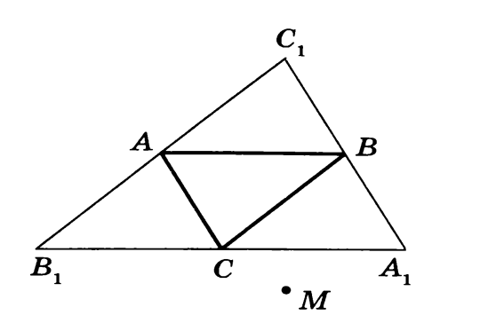 Рассмотрим все треугольники вершинами в данных точках и выберем из них треугольник наибольшей площади и пусть это треугольник ABC (рис.1) Проведем через его прямые вершины,параллельные его противоположным сторонам. Они образуют треугольник A1B1C1(Рис.1) стороны которого вдвое больше соответствующих сторон треугольника ABC,поэтому его площадь меньше 4.   
Покажем, что все 2000 точек должны лежать внутри или на сторонах треугольника A1B1C1. Действительно, пусть это не так и некоторая точка **М** лежит вне этого треугольника. Тогда точка **М** и одна из вершин треугольника A1B1C1 лежат по разные стороны относительно одной из сторон этого треугольника. Пусть например, точка **M** и вершина **С1** лежат по разные стороны относительно прямой А1В1. Но тогда высота треугольника МАВ1 опущенная на сторону AB, больше высоты треугольника CAB, опущенной на ту же сторону. Значит, треугольник ABC не наибольшей площади-противоречиее

**Ответ: Верно рис.1**

ВЫПОЛНИЛ

Фамилия_Кульменбетов________________

Имя_____Ирек________________________

Отчество_Азатович____________________

Класс_11«А»__________________________

Школа_МОБУ СОШ с.Старосубхангулово_

Город (село)_с.Старосубхангулово________

Район_Бурзянский _____________________

Ф.И.О.учителя_Садыкова Фанзиля Фархатовна_